7.1C Тірі ағзалардың көп түрлілігі  Күні:  Сынып: 7 |  |  | Мектеп: Түрлі пәндерді тереңдетіп оқытатын дарынды балаларға арналған облыстық мамандандырылған мектеп-интернаты  Мұғалімнің аты-жөні: Осербаева А.М.  Қатысқандар саны: Қатыспағандар саны:
Сабақ тақырыбы |  | Омыртқалы және омыртқасыз жануарлардың сыртқы құрылысындағы ерекшеліктер. Өсімдіктер мен жануарларды анықтауда дихотомиялық анықтамалықтарды қолдану
Осы сабақта қол жеткізілетін оқу мақсаттары |  | 7.1.1.3 омыртқалы және омыртқасыз жануарлар құрылысының ерекшеліктерін ажырату  7.1.1.4 Белгілі бір ағзаларға дихотомиялық кілттерді пайдалану.
Сабақ мақсаттары |  | - Омыртқалы және омыртқасыз жануарларды суреттерден анықтай алады  - Омыртқалы және омыртқасыз жануарларға тән негізгі анықталатын белгілері бойынша сипаттама бере алады;  - Дихотомиялық кілт көмегімен ағзаларды анқықтайды.
Бағалау критерийлері |  | Оқушылар омыртқалы және омыртқасыз жануарлардың құрылысының ерекшеліктерін біледі.  Ағзалардың ерекшеліктерін дихотомиялық кілтті пайдаланып, сипаттайды
Тілдік мақсаттар |  | Ағзалардың сыртқы ерекшеліктерін анықтайды және ауызша сипаттайды, бұл білімдерін дихотомиялық кілттерді құрастыруда жазбаша қолдана алады  Пәнге тән лексика мен терминология: хитин, тері жамылғысы, омыртқа жотасы, дене қуысы, омыртқалы, омыртқасыз, ішекқуыстылар, былқылдақденелілер, буынаяқтылар, бунақденелілер.  Теза, антитеза, дихотомиялық кілт, сипаттамалық белгілер.  Диалог құруға / жазылымға қажетті сөздер топтамасы  Құстар ... жатады, себебі...қасиеттер тән  Омыртқасыздар … болып табылады/бар.  Омыртқалыларда… бар.
Құндылықтарды дарыту |  | Оқушылар бір – бірінің ойын тыңдайды, өзара сыйластықты қалыптастырады. Жұпта, топта, топпен жұмыс істей білу. Оқушылар белсене қозғала отырып, сымбаттылықтарын сақтауға жаттығу жасайды. Бір-бірінің іс-қимылдарын түсіне білу.
Пәнаралық байланыстар |  | Ағзаларды мекен ету орталарына қарай ерекше белгілерінің қалыптасуын сипаттауда география пәнінен алған білімдерін қолдана алады.
АКТ қолдану дағдылары |  | Шағын презентация, бейнебаян көрсету.Оқушыларға белсенді оқыту тақтасымен суреттік тапсырмалармен көрсету
Бастапқы білім |  | «Жаратылыстану» курсы бойынша оқушылар «жүйелеу», «тірі табиғат дүниесі», «омыртқалы және омыртқасыз жануарлар» түсініктерін біледі. Тірі ағзаларды сипаттап, тірі табиғат дүниелеріне жіктей алады. Тірі ағзаларды анықтау үшін қарапайым дихотомиялық кілтті қолдану қабілеттерін дамытуға негізделген.
Сабақ барысы
Сабақтың жоспарланған кезеңдері | Сабақтағы жоспарланған іс-әрекет |  |  |  | Ресурстар
Сабақтың басы  0 - 10 мин | Оқушылардың сабаққа дайындығын тексеру. Мұғалім мен оқушылар бір-бірімен әр түрлі тілде амандасады (қазақша,орысша, ағылшынша). Оқушыларды әртүрлі түстер бойынша топқа бөлу. Шаттық шеңберін құру |  |  |  | Түрлі түсті қима қағаздар  А4 парағы, маркер
Сабақтың басы  0 - 10 мин | "Жадылық серуен"әдісі арқылы оқушылардың үй тапсырмасын пысықтау  4 топқа тапсырма беріледі:  1 топ: Оқушыларға тірі организмдердің суреті таратылып беріледі. Олар тірі организмдерді сыртқы белгілері бойынша жіктейді.  Тірі организмдер  Жасушасыз Жасушалы  Вирустар Бактериялар Саңырау Өсімдіктер Жануарлар  құлақтар  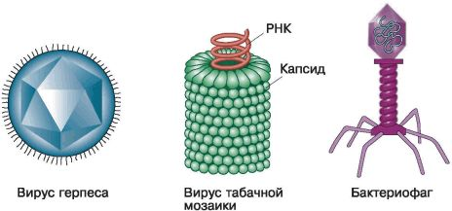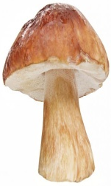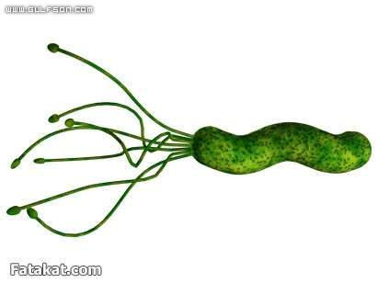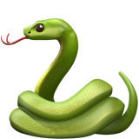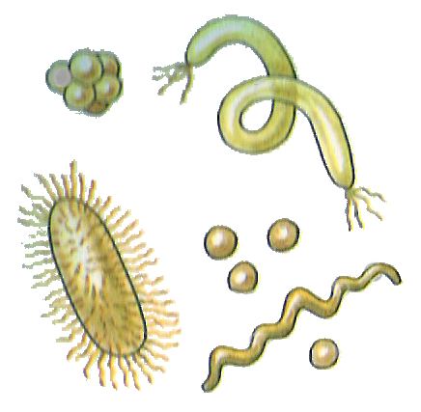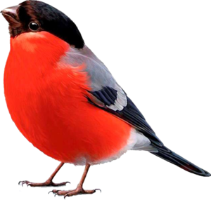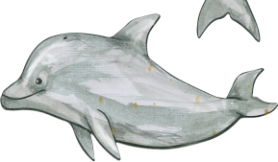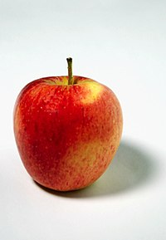  2 топ. Оқушылар адасқан сөздер арқылы өсімдіктер мен жануарлардың жүйелілік бірліктерін топтастырады.  Жүйелілік категориялар  3 топ. Үй иті жануарын жүйелейді 4 топ. Жабайы шомыр өсімдігін жүйелейді.  2 тапсырма. "Веер" әдісі. Топтарға сұрақтар беріледі.  1. Жүйелеу дегеніміз не?  Жүйелеу дегеніміз-тірі ағзаларды сипаттайтын және топ бойынша бөлетін биология бөлімі.  2. Түр дегеніміз не?  Түр-құрылысы, тіршілік ету ортасы ұқсас, өзара шағылысып ұрпақ бере алатын және белгілі аумақта қоныстанғандаралар жиынтығы  3. Популяция дегеніміз не? Мысал келтір.  Популяция-белгілі бір аумақта ұзақ уақыт басқа популяциялардан оқшау тіршілік ететін, бір түрге жататын даралар тобы. Мысалы, Аюлар, пингвиндер популяциясы  4. Бинарлы номенклатураны кім енгізді? К. Линней |  |  |  | Түрлі түсті қима қағаздар  А4 парағы, маркер
  Өсімдіктер | Жануарлар
  Патшалық | Патшалық
  Бөлім | Тип
  Класс | Класс
  Қатар | Отряд
  Тұқымдас | Тұқымдас
  Туыс | Туыс
  Түр | Түр
  Патшалық: Жануарлар | Патшалық: Өсімдіктер
  Тип: Хордалылар | Бөлім: Жабықгүлділер
  Класс: Сүтқоректілер | Класс: Қосжарнақты
  Отряд: Жыртқыштар | Қатар: Орамжапырақгүлділер
  Тұқымдас: Иттәріздестер | Тұқымдас: Орамжапырақ
  Туыс: Қасқырлар | Туыс: Шомырлар
  Түр: Үй иті | Түр: Жабайы шомыр
Сабақтың ортасы  10-12 мин  12-22 мин  22-27 мин  27-32 мин  32-38 мин | Тақтаға тақырыпқа байланысты суреттерді көрсете отырып оқушылар сабақтың тақырыбын тауып алады. Ол үшін оқушыларға омыртқалы және омыртқасыз жануарлардың суреттерін ұсынып, оларды топтастыру арқылы сабақтың мақсаты анықталады.  "Stop кадр" бейнефильмнің бір сәтімен жұмыс. Омыртқалы және омыртқасыз жануарлардың ерекшеліктері мен айырмашылықтары туралы видеоматериал көрсетіледі. Кадрды экранда тоқтатып қойып, оқушыларды сұрақтар қою арқылы диологқа тартамын.  "Showdown" әдісі. Оқушыларға әр түрлі жануарлардың суреттері бар карточкалар таратылады. Берілген жануарларды атап, сол жануардың қозғалыс мүшесі мен тіршілік ортасын айтады.  1 топ. Сөздердің арасынан омыртқасыздарға жататындарды теріп алады.  Омыртқасыздар ахатина, starfish, worm, spider, insect, сегізаяқ  2 топ. Омыртқалылар алабұға, тоқылдақ, черепаха, олень, тиін,amphibians, penguin, whale  3 топ.  4 топ. Омыртқалылар мен омыртқасыз жануарлардың ерекшеліктері туралы тұжырымдамалар  Терминдермен жұмыс. Тақтада үш тілде берілген терминдердің бос орнын толтырады.  4 тарсырма. Бос ұяшықтарға қажетті терминдері жазамыз  Қалыптастырушы бағалау.  - (a) Төмендегі 1.1 және 1.2 суретте берілген ағзалардын ерекшеліктерін кестеде берлген сипаттамалармен сәйкестендріз. |  |  |  | Презентация PowerPoint  омыртқалылар мен омыртқасыз жануарлар туралы таныстырылымдар:  https://www.youtube.com/watch?v=8wT5dihdt4E&t=4s  қызыл және жасыл карточкалар  РРТ  Қосымша
  Омыртқасы бар  Омыртқасы жоқ  Көпшілігінің мөлшері кіші  Ішкі қаңқасы жақсы жетілген  Буынаяқтылар, құрттар, былқылдақденелілер  Құрылыс күрделі  Мүшелер мен мүшелер жүйесі жақсы жетілген  Экзоскелет тән  Тері жабыны хитинмен қапталған  Тері жабыны түкпен қапталған  Тері жабыны қауырсынмен қапталған  Тері жабыны қабыршақпен қапталған  Көпшілігінің мөлшері жағынан үлкен  Денесі айқын бөлімдерге бөлінген | О  О/з  О/з  О  О/з  О  О  О/з  О/з  О  О  О  О  О
  Қазақ тілінде | Орыс тілінде | Ағылшын тілінде
  Омыртқасыздар | Безпозвоночные | invertebrates
  Омыртқалылар | позвоночные | vertebrates
  Омыртқа | позвоночник | spine
  Сыртқы қаңқа | Наружный скелет | exoskeleton
  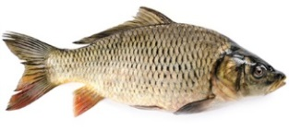 |  | 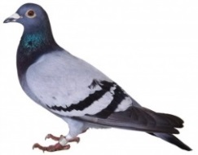
  1 сурет |  | 2 сурет
   | Сипаттамалар
   | Денесін қабыршақтар жабады
   | Денесін қауырсын жамылғы жабады
   | Желбезек арқылы тыныс алады
   | Өкпесі арқылы тыныс алады
   | Жұмыртқа салады
   | Уылдырық шашу арқылы көбейеді
Сабақтың соңы  38-40 мин | Рефлексия: "Бағдаршам"    Сабақ маған ұнады. Сабақта берілген оқу материалын жете түсіндім.  Сабаққа белсенді түрде қатыстым, аз да болса топқа пайдам тиді түсінбедім,  Сабақты түсінбедім, сабаққа қатыса алмадым. |  |  |  | Бағдаршам суреті, стикерлер.
Саралау –оқушыларға қалай көбірек қолдау көрсетуді жоспарлайсыз? Қабілеті жоғары оқушыларға қандай міндет қоюды жоспарлап отырсыз? |  |  |  | Бағалау – оқушылардың материалды меңгеру деңгейін қалай тексеруді жоспарлайсыз? | Денсаулық және қауіпсіздік техникасының сақталуы
Барлық оқушылар:  Суреттегі ағзаларды дұрыс топтай алады;  Көптеген оқушылар: жануарлардың сыртқы құрылысындағы айырмашылықтарды салыстырып, ерекшеліктерін түсіндіре алады  Кейбір оқушылар: Омыртқалы және омыртқасыз жануарлардың ерекшеліктерінің құрылысы, қызметі мекен ету ортасы және эволюцияға байланысты екенін түсіндіреді. |  |  |  | Оқушылардың суреттерді топқа бөлу кезіндегі, омыртқалылар мен омыртқасыздардың тізімін жасау кезіндегі піірталастарын бақылау;  әр түрлі ылғалды препараттар, жәндіктердің кептірілген жиынтықтары мен нақпішіндер беру арқылы оқушыларды нысанды анық, табиғи түрінде көріп есте сақтауы арқылы меңгеру деңгейін жетілдіру;  Өз бетімен іздену дағдыларын дамыту барысындағы іс- әрекеттерін бақылау; | топтық, жұмыс кезінде бір-бірінің ойын сыйлап, құрметпен қарауға тәрбиелеу. Іс-қозғалыс кезіңде денсаулықты сақтау.
Сабақ бойынша рефлексия  Сабақ мақсаттары/оқу  мақсаттары дұрыс қойылған ба?  Оқушылардың барлығы ОМ қол жеткізді ме?  Жеткізбесе, неліктен?  Сабақта саралау дұрыс жүргізілді ме?  Сабақтың уақыттық кезеңдері сақталды ма?  Сабақ жоспарынан қандай ауытқулар болды, неліктен? |  |  |  | Бұл бөлімді сабақ туралы өз пікіріңізді білдіру үшін пайдаланыңыз. Өз сабағыңыз туралы сол жақ бағанда берілген сұрақтарға жауап беріңіз.
Жалпы баға
Сабақтың жақсы өткен екі аспектісі (оқыту туралы да, оқу туралы да ойланыңыз)?
1:

2:

Сабақты жақсартуға не ықпал ете алады (оқыту туралы да, оқу туралы да ойланыңыз)?
1:

2:

Сабақ барысында сынып туралы немесе жекелеген оқушылардың жетістік/қиындықтары туралы нені білдім, келесі сабақтарда неге көңіл бөлу қажет?

